

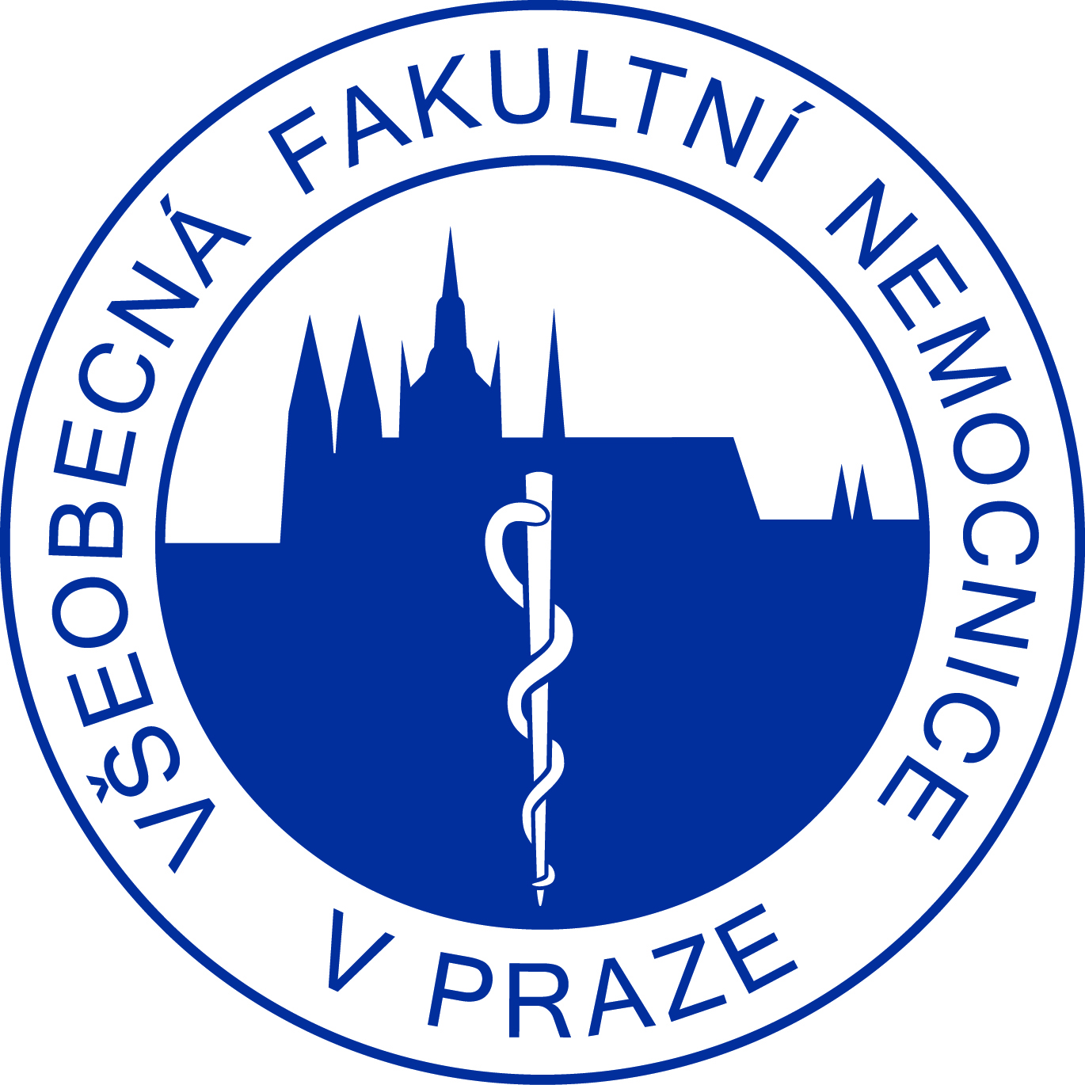

16. konference Tabák a zdraví

se uskuteční ve středu 4. listopadu 2015 od 9.00 do 14.00 h v Lékařském domě, Sokolská 32, 120 00 Praha 2
Pořadatel:
Pracovní skupina pro prevenci a léčbu závislosti na tabáku ČLS JEP
ve spolupráci s

Ústavem hygieny a epidemiologie 1. LF UK a VFN v Praze

Centrem pro závislé na tabáku III. interní kliniky 1. LF UK a VFN v Praze

Společností pro léčbu závislosti na tabáku

Garant akce: doc. MUDr. Eva Králíková, CSc.

PROGRAM:
9.00–9.30 Registrace účastníků, zahájení
9.30–9.50 Koagulace a kouření, MUDr. Lenka Eremiášová (1. LF UK a VFN)
9.50–10.00 Deprese, kouření a kardiovaskulární riziko, MUDr. Lenka Štěpánková, Ph.D. (1. LF UK a VFN)
10.00–10.20 Psychiatrická nemocnice Bohnice a závislost na tabáku, ředitel Psychiatrické nemocnice Bohnice MUDr. Martin Hollý, MBA
10.20–10.40 Krátká intervence u hospitalizovaných kuřáků – zahraniční příklady, MUDr. Kamila Zvolská, Ph.D. (1. LF UK a VFN)
10.40–11.00 Společná doporučení léčby závislosti na tabáku 2015, doc. MUDr. Eva Králíková, CSc., 1. LF UK a VFN

11.00–11.30 přestávka

11.30–11.40 Jak je težké motivovat slovenské sestry k léčbě závislosti na tabáku, Mgr. Gabriel Bálint (Národný ústav srdcových a cievnych chorôb, Slovensko)
11.40–11.50 Sestry I. chirurgické kliniky 1. LF UK a VFN: 40-13-6 (kazuistika), Denisa Bašná (VFN)
11.50–12.00 Lékárny a odvykání kouření, PharmDr. Aleš Novosád (ČLnK)
12.00–12.10 Aktuality sesterské sekce Společnosti pro léčbu závislosti na tabáku, Mgr. Iveta Nohavová, Kateřina Malá (SLZT)
12.10–12.20 Kardiologické kazuistiky, MUDr. Milada Šípková (Centrum pro závislé na tabáku, Nemocnice Liberec)
12.20–12.40 Aktuální příspěvky zdravotních pojišťoven na léky závislosti na tabáku, MUDr. Hana Dvořáková (Centrum pro závislé na tabáku Nemocnice Chrudim)
12.40–13.20 Panelová diskuse, závěr

Oběd

Konference probíhá v souladu se stavovským předpisem č. 16 ČLK, Řádu pro celoživotní vzdělávání členů České lékárnické komory a bude hodnocena kredity ČLK, ČLnK i ČAS. Účast zdarma, občerstvení je hrazeno. Přihlášky, které převýší kapacitu, budou vráceny – nezapomeňte proto uvést kontakt.

PŘIHLÁŠKA na konferenci „Tabák a zdraví“ 4. 11. 2015 v Lékařském domě, Sokolská 32, Praha 2

Titul, příjmení a jméno: ……………………………………..............................Email: ……………………………

Adresa včetně PSČ: ……………………………………………….…………………………...................................

Obor: ………………………….............................................Podpis:…………………………………………........

Přihlášku odešlete poštou na adresu:
Centrum pro závislé na tabáku III. interní kliniky, Poliklinika Karlovo náměstí 32, 128 00 Praha 2
nebo mailem na adresu VLADISLAVA.FELBROVA@VFN.CZ

